Psychologiepraktijk Bijsteren

Zou u deze vragenlijst willen invullen en deze mee willen nemen naar uw intake gesprek. De uitslag zal daar met u worden besproken.

Datum waarop u de vragenlijst invult: …………………………………………………………….

Hieronder wordt gevraagd naar uw persoonsgegevens:

Naam  ……………….…………………………... | Geboortedatum  ..………/…………/………… | Geslacht  - Man  - Vrouw | Burgelijke staat  - Partner  - Alleenstaand

Wilt u bij onderstaande vragen het voor u best passende antwoord omcirkelen. Er zijn geen goede of foute antwoorden, het gaat om uw ervaring.

Hoe vaak hebt u in de afgelopen 2 weken last gehad van één of meer van de volgende problemen? | Helemaal Niet | Verschei-  dene  dagen | Meer dan de helft van de dagen | Bijna elke dag
1. Weinig interesse of plezier in activiteiten | 0 | 1 | 2 | 3
2. Zich neerslachtig, depressief of hopeloos voelen | 0 | 1 | 2 | 3
3. Moeilijk inslapen, moeilijk doorslapen of te veel slapen | 0 | 1 | 2 | 3
4. Zich moe voelen of gebrek aan energie hebben | 0 | 1 | 2 | 3
5. Weinig eetlust of overmatig eten | 0 | 1 | 2 | 3
6. Een slecht gevoel hebben over uzelf - of het gevoel hebben dat u een mislukkeling bent of het gevoel dat u zichzelf of uw familie teleurgesteld hebt | 0 | 1 | 2 | 3
7. Problemen om u te concentreren, bijvoorbeeld om de krant te lezen of om tv te kijken | 0 | 1 | 2 | 3
8. Zo traag bewegen of zo langzaam spreken dat andere mensen dit opgemerkt kunnen hebben? Of het tegenovergestelde, zo zenuwachtig of rusteloos zijn dat u veel meer bewoog dan gebruikelijk. | 0 | 1 | 2 | 3
9. De gedachte dat u beter dood zou kunnen zijn of de gedachte uzelf op een bepaalde manier pijn te doen | 0 | 1 | 2 | 3
Onderstaande in te vullen door personeel:

0 +______ + ______ + ______

=Totaal: ______

0-4 | 5-9 | >9

Kunt u bij de onderstaande thermometer het getal (0-10) omcirkelen dat het best weergeeft hoe somber en gespannen u was in de afgelopen week, inclusief vandaag?
 | SOMBER EN GESPANNEN
Extreem veel  Helemaal niet | 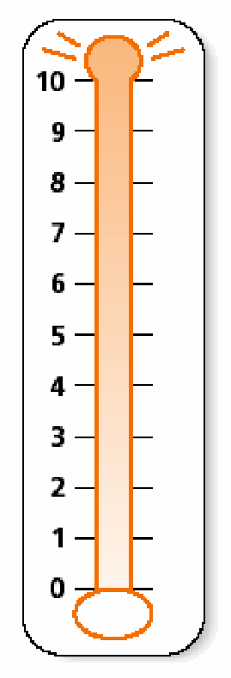
Wanneer U heeft aangegeven dat u zich de afgelopen week wat somber en gespannen hebt gevoeld (score 4 of hoger), kunt u dan aangeven waardoor dit komt? (Er zijn meerdere antwoorden mogelijk)
  - Niet van toepassing, ik voelde me niet somber en gespannen
  - Praktische problemen – zoals problemen met werk, financiën of uw leefsituatie
  - Sociale problemen – zoals problemen met partner, kinderen of andere naasten
  - Problemen met het verwerken en omgaan met de gevolgen van ziekte
  - Lichamelijke problemen – zoals vermoeidheid of benauwdheid
  - Spirituele of levensbeschouwelijke problemen – zoals zorgen over de zin van het leven
  - Anders, nl……………………………………………………………………………………………………………….

Zou u met een deskundige willen praten over eventuele problemen die u ervaart?
  - Ja
  - Nee
  - Misschien

0-3 | 4-6 | 7-10

